

INFP

Affinity: Introvert

Collection Of Information : Intuition

Make Decision : Feeling

Time Spending : Perceiving

Free Personaility Report

For Sulemaan Farooq

shf46@scarletmail.rutgers.edu 9174565697

Your personal link to the full premium version

**http://sulemaan.pythonanywhere.com/1/Sulemaan Farooq/download_report_page**

|  |
| --- |
| **الفهرس** |
|  |

|  |  |  |
| --- | --- | --- |
| **1** | **1**. **مقدمة** | |
| 4 | **2**. **أسلوب الحياة وطريقة التفكير** | |
| 5 | **3**. **نبذة مختصرة عن شخصيتك** | |
| 6 | **4**. **نقاط القوة** | |
| 7 | **5**. **المهام التي تحب القيام بها** | |
| 7 | **6**. **بيئة العمل المناسبة لشخصيتك** | |
| 8 | **7**. **الصعوبات التي قد تواجهك واقتراحات للتعامل معها** | |
| 9 | **8**. **بعض المجالات المهنية المقترحة ودرجة توافقها مع شخصيتك** | |
| 10 | **9**. **أكثر المهن شعبية بين من لديهم نفس شخصيتك** | |
| 10 | **التعامل مع الوظائف الأقل توافقا معك** | .**10** |
| 11 | **تحديد أفضل ثلاثة رغباتك لديك** | .**11** |
| 15 | **عش المستقبل قبل وقوعه حتي لا تندم على خيارك لاحقا** | .**12** |
| 16 | **جدول المقارنة بين أفضل ثلاثة رغباتك لديك** | .**13** |
| 17 | **أفضل خيار بالنسبة لك** | .**14** |

Page **2** of **18**

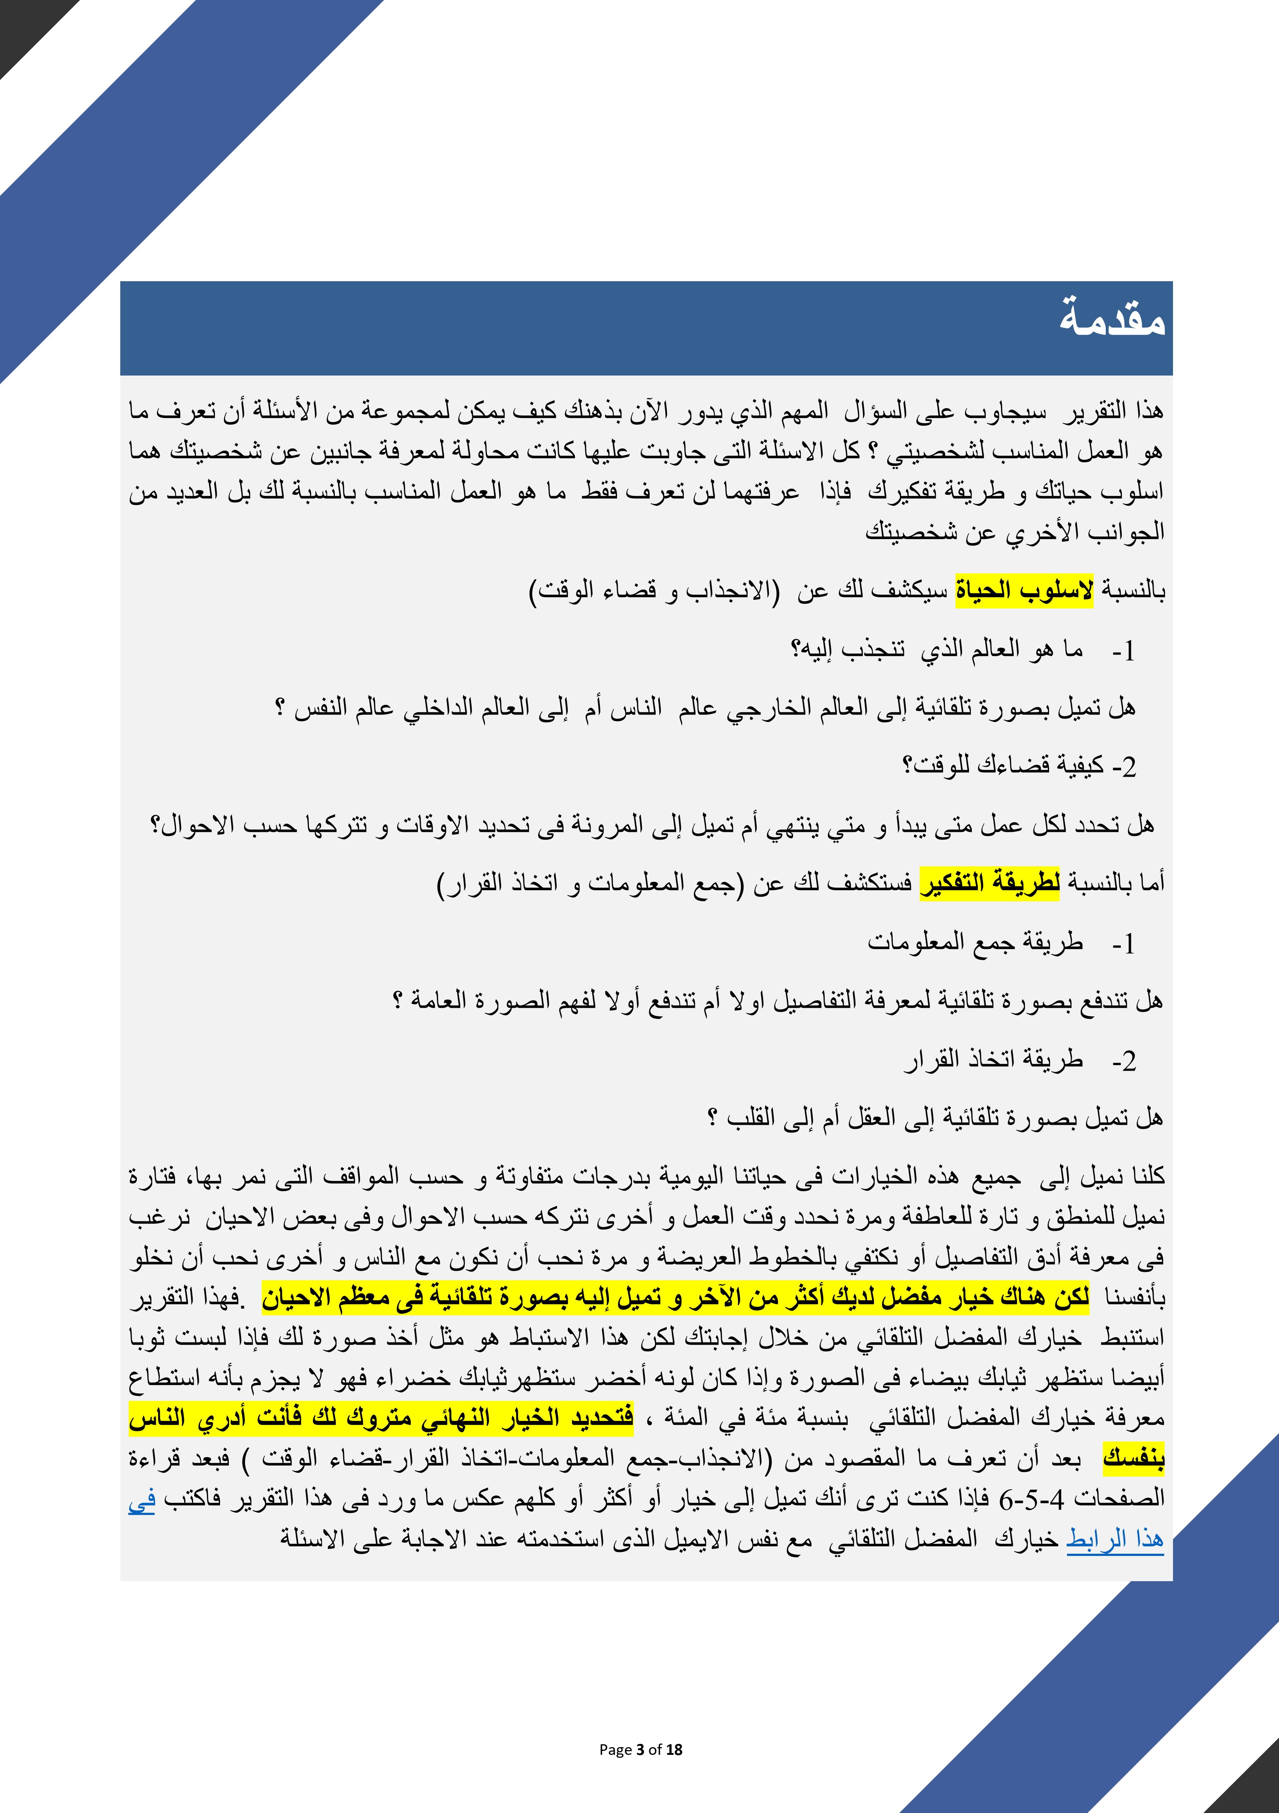

|  |
| --- |
| **اسلوب الحياة و طريقة التفكير** |

الجدول التالي يوضح خياراتك الأربعة **باللون الأصفر** حسب إجابتك على الأسئلة

|  |  |  |  |  |  |  |  |
| --- | --- | --- | --- | --- | --- | --- | --- |
| |  | | --- | | **العالم الداخلي:** |   المنجذبون نحو العالم الداخلي  يفضلون التواصل عن طريق الكتابة و لديهم تركيز قوي على اهتمامات محددة و يفضلون الخصوصية بشأن آرائهم و أفكارهم | | | | | **العالم الخارجي:** المنجذبون نحو العالم الخارجي يفضلون التواصل عن طريق الكلام و لديهم اهتمامات عديدة و يميلون للتعبير عن آرائهم و أفكارهم | **الانجذاب** |
| الذى يفضل معرفة الخطوط تجده يركز على الفرص للوصول للنتيجة عن طرق الربط و يعتمد على حدسه | **الصورة العامة:** | | |  | **التفاصيل:** الذى يفضل المعلومات التفصيلية تجده يركز على التفاصيل الحالية المحيطة به و يتوصل للنتيجة بحرص بعد أن يجمع أكبر عدد من المعلومات | **جمع**  **المعلومات** |
| العريضة للموضوعالمستقبلية و يقفز بين بعض المعلومات | | |
| الناس الذين يميلون إلي القلب يراعون في الأول عند اتخاذ القرارات على القيم  بالأثر الذي ستحدثه تلك القرارات على الآخرين | | | **القلب:** |  | **العقل:** الناس الذين يميلون إلى العقل يقومون باتخاذ القرارات القائمة في المقام الأول على المنطق وعلى التحليل الموضوعي للسبب والآثار المرتبة عليه | **اتخاذ**  **القرار** |
| المقام والاهتمامحياة |
| الناس الذين يفضلون المرونة في الوقت  التلقائي للحياة و ترك الخيارات مفتوحة خيار مبكرا و التمسك به | | **المرونة:** | |  | **التحديد:** الناس الذين يفضلون التقييد بالزمن يميلون إلى تنظيم وقتهم بتحديد وقت البداية و النهاية لكل عمل و يفضلون الامور المستقرة | **قضاء**  **الوقت** |
| يحبون النهجبدلا من اتخاذ | |

|  |
| --- |
| **نبذة مختصرة عن شخصيتك** |

لديك قناعات راسخة تحدد على ضوئها طريقة تعاملك مع الآخرين و اتخاذ قرارتك

كما تحب المشاركة في الأعمال بعض النظر عن الجانب المادي إذا كانت تساهم في مساعدتك و مساعدة الآخرين على تطوير القدرات و تنمية المهارات، تستمتع بالقراءة والمناقشة والتفكير في ماذا يحمل لنا المستقبل لديك فضول شديد لمعرفة أدق التفاصيل عن النفس البشرية

تندفع للعمل فجأة و تحقق نتائج عظيمة إذا إستحوذ المشروع على قلبك و فكرك الالتزام بقميك و مبادئك من أهم اولوياتك ، تهتم و تقدر مشاعر الآخرين و احتياجاتهم النفسية حتى و لو لم يصرحوا بها

|  |
| --- |
| **أنت في معظم أحوالك** |
| • أنت صاحب شخصية شديدة الولاء لقيمها ومبادئها و الناس المقربين من قلبك |
| • تحب التوافق و الانسجام الداخلي و لابد أن يطابق اللسان ما يؤمن به القلب |
| • تحب ان تعرف المزيد |
| • سريع لملاحظة الفرص التي تصادفك |
| • مثال يحتذى به في مبادئه و قيمه |
| • تسعى لكى تفهم الناس و تساعدهم في تحقيق رغباتهم |
| • مرن و متأقلم مع الاحوال |
| • متقبل للأخرين مالم تتعرض مبادئك للمساومة |

/Users/cheesenaan/Documents/p/modified_document.docx

|  |
| --- |
| **نقاط القوة** |
| • link |
| • link |
| • link |
| • link |
| • link |

|  |
| --- |
| **المهام التي تفضل القيام بها** |
| • link |
| • link |
| • link |
| • link |
| • link |

|  |
| --- |
| **بيئة العمل المناسبة لشخصيتك** |
| • link |
| • link |
| • link |
| • link |
| • link |

|  |  |
| --- | --- |
| **الصعوبات التي قد تواجهها في العمل و بعض الاقتراحات للتعامل معها** | |
|  | |
| **الاقتراح** | **الصعوبة** |
| link | link |
| link | link |
| link | link |

|  |
| --- |
| **ماذا أفعل بعد أن عرفت هذه المعلومة** |
| 1- قارن بين ما يسمح لك المجال و العمل الذي تفكر به في استخدام نقاط قوتك الطبيعية والصعوبات التي قد تواجهك |
| 2 - في الغالب ستكون راضياً عن الوظيفة التي تمنحك الفرصة لاستخدام نقاط قوتك بشكل كبير وفي الوقت نفسه بها بعض التحديات لكن في مقدورك التغلب عليها باكتساب مهارات جديدة |

# بعض المجالات المهنية المقترحة ودرجة توافقها مع شخصيتك

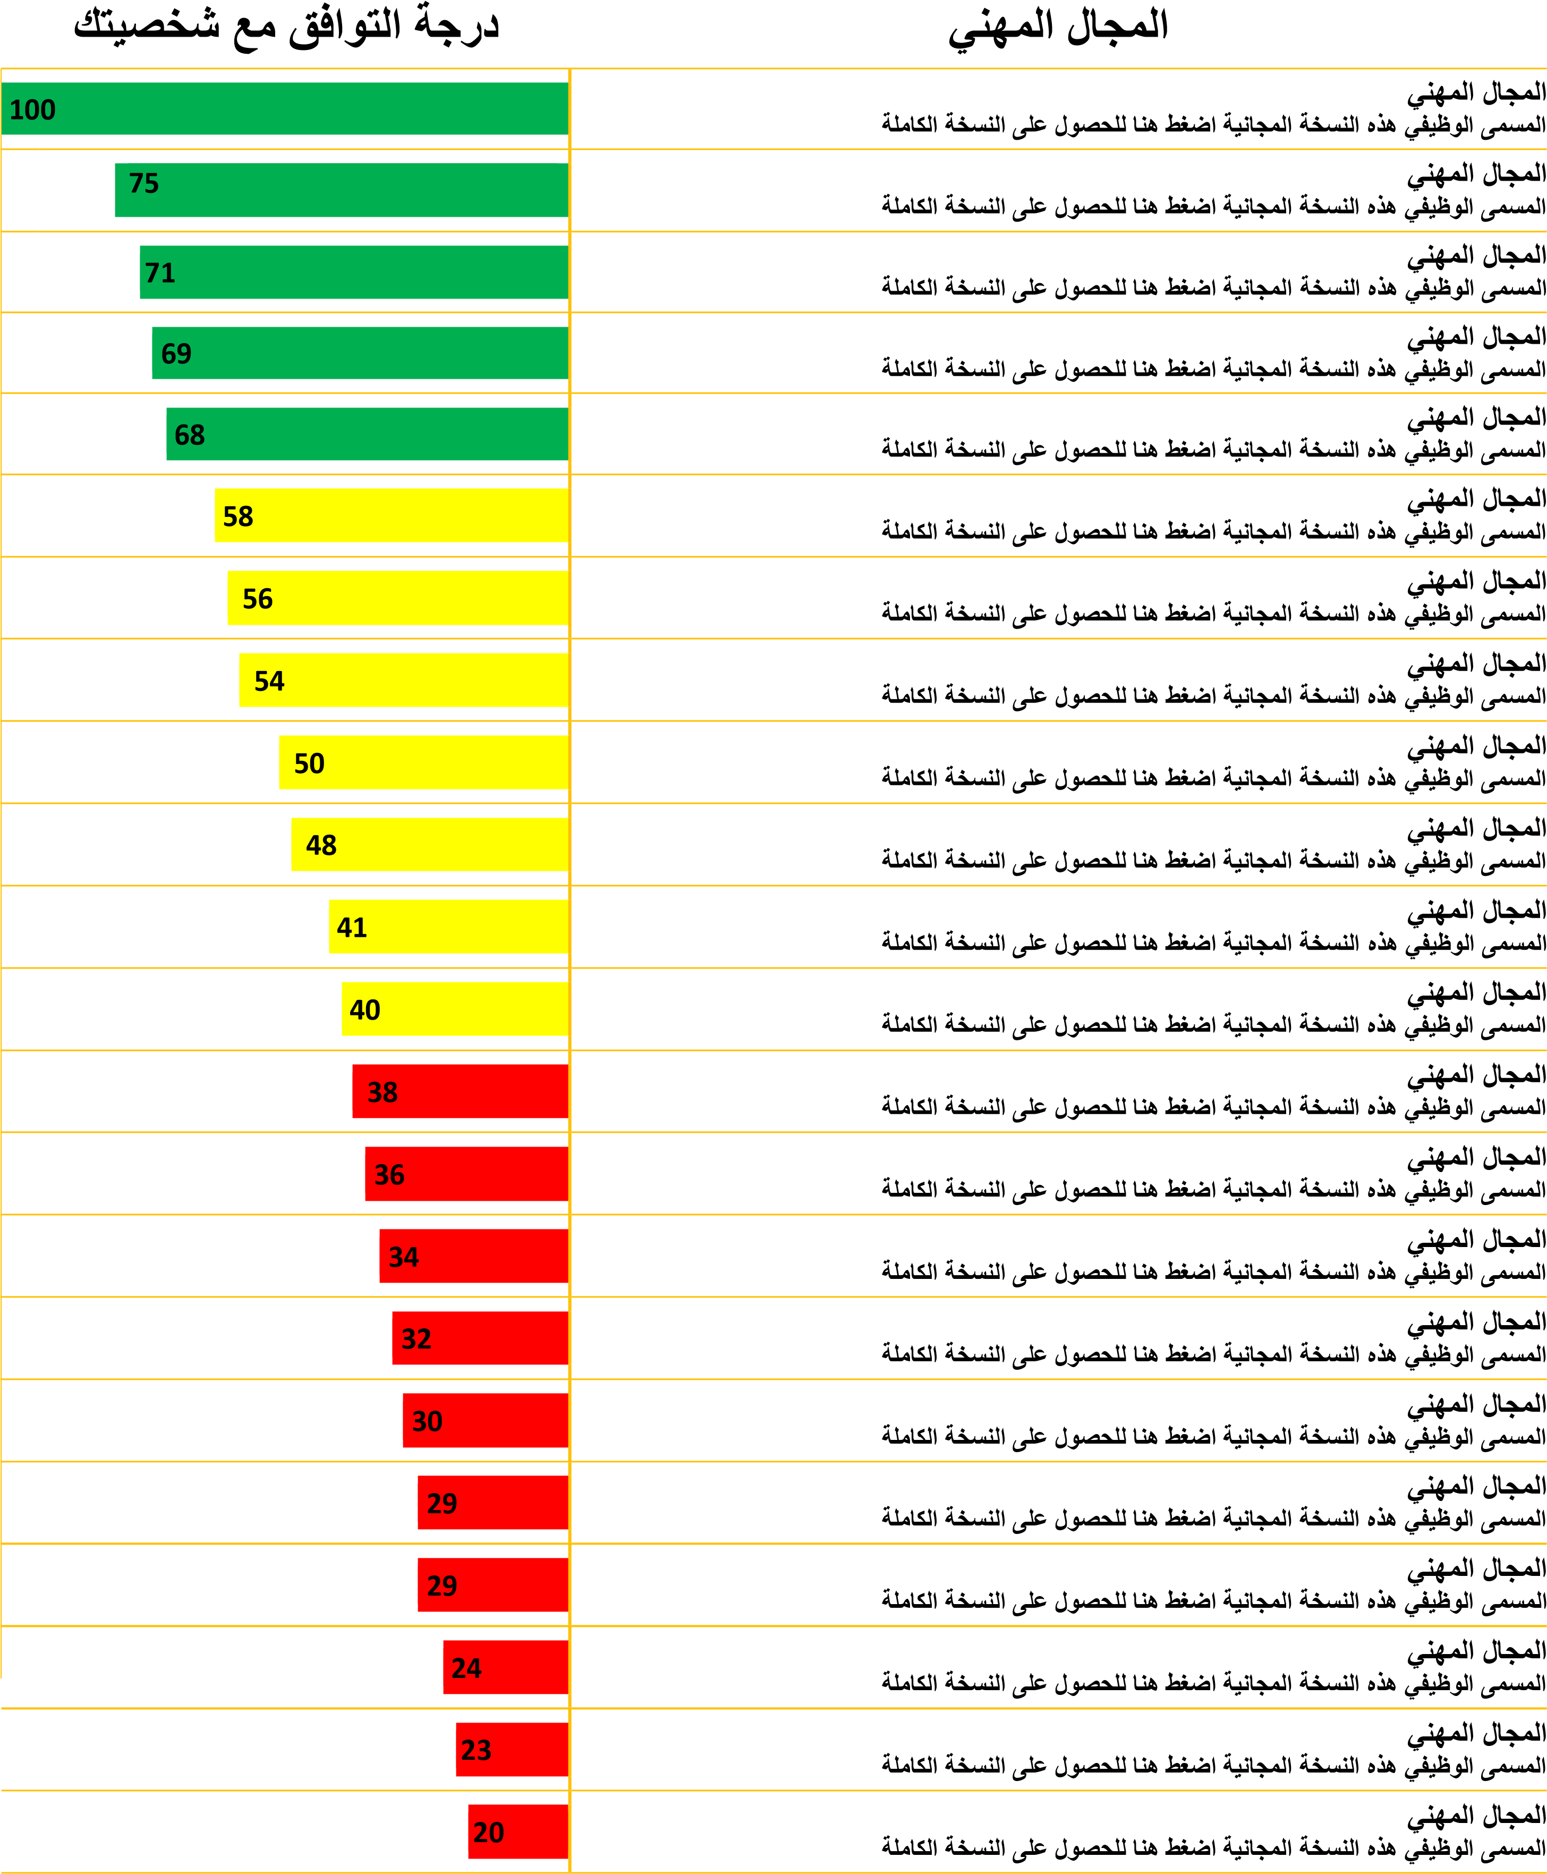

|  |
| --- |
| **أكثر المهن شعبية بين من لديهم نفس شخصيتك** |
| • link |
| • link |

|  |
| --- |
| **التعامل من الوظائف الأقل توافقا مع ميولك** |
| • link |
| • link |
| • link |

|  |
| --- |
| **تحديد رغباتك الثلاثة الأول** |

هذا التقرير الهدف منه هو المساعدة في الوصول إلى مجال العمل الأكثر ملائمة لك فأنت ستمضى يوميا ثلث إلى نصف يومك في العمل لمدة 30 عاما في المتوسط فلا تستهين بأمر اختيار العمل المناسب لك فتأثير العمل يمتد إلى بعد ساعات العمل فإذا كنت لا تحب عملك فأنت تدمر صحتك النفسية

قم بطباعة الصفحات التالية و اختيار المجالات الثلاثة الأولي التي ترغب فيها أكثر لا يشترط أن تحصر هذه الخيارات على المجالات الواردة في هذه التقرير فربما ترغب في العمل في مجال لم نذكره هنا

## الأول

:...................................................

المسمى الوظيفي................................................ :

1. درجة التحضير للعمل كم سنة تحتاج لكي تكون مؤهل للوظيفة:

|  |  |  |  |  |
| --- | --- | --- | --- | --- |
| أربعة أو خمس سنوات أكثر من خمس سنوات |  | سنتين أو ثلاث | سنة أو أقل | لا تحتاج |

1. هل يحتاج الحصول على الشهادة او التدريب السفر سواء داخل أو خارج البلاد

1. هل تكلفة الدراسة متوفرة حاليا لديك إذا كانت الإجابة بلا ما هي خطتك لتغطية المصاريف؟

|  |  |
| --- | --- |
| لا | نعم |

|  |  |  |  |  |  |
| --- | --- | --- | --- | --- | --- |
| الاقتراض |  |  | العمل مع الدراسة | تأجيل الدراسة و العمل اولا لجمع المصاريف | الحصول على منحة دراسية |

خطة أخري

|  |
| --- |
|  |
|  |
|  |
|  |
|  |
|  |
|  |
|  |
|  |
|  |

## الثاني

:...................................................

المسمى الوظيفي................................................ :

1. درجة التحضير للعمل كم سنة تحتاج لكي تكون مؤهل للوظيفة:

|  |  |  |  |  |
| --- | --- | --- | --- | --- |
| أربعة أو خمس سنوات أكثر من خمس سنوات |  | سنتين أو ثلاث | سنة أو أقل | لا تحتاج |

1. هل يحتاج الحصول على الشهادة او التدريب السفر سواء داخل أو خارج البلاد

1. هل تكلفة الدراسة متوفرة حاليا لديك إذا كانت الإجابة بلا ما هي خطتك لتغطية المصاريف؟

|  |  |
| --- | --- |
| لا | نعم |

|  |  |  |  |  |  |
| --- | --- | --- | --- | --- | --- |
| الاقتراض |  |  | العمل مع الدراسة | تأجيل الدراسة و العمل اولا لجمع المصاريف | الحصول على منحة دراسية |

خطة أخري

|  |
| --- |
|  |
|  |
|  |
|  |
|  |
|  |
|  |
|  |
|  |
|  |

## الثاني

...................................................:

المسمى الوظيفي................................................ :

1. درجة التحضير للعمل كم سنة تحتاج لكي تكون مؤهل للوظيفة:

|  |  |  |  |  |
| --- | --- | --- | --- | --- |
| أربعة أو خمس سنوات أكثر من خمس سنوات |  | سنتين أو ثلاث | سنة أو أقل | لا تحتاج |

|  |  |
| --- | --- |
| لا | نعم |

1. هل يحتاج الحصول على الشهادة او التدريب السفر سواء داخل أو خارج البلاد

1. هل تكلفة الدراسة متوفرة حاليا لديك إذا كانت الإجابة بلا ما هي خطتك لتغطية المصاريف؟

|  |  |  |  |
| --- | --- | --- | --- |
| الاقتراض | العمل مع الدراسة | تأجيل الدراسة و العمل اولا لجمع المصاريف | الحصول على منحة دراسية |

خطة أخري

|  |
| --- |
|  |
|  |
|  |
|  |
|  |
|  |
|  |
|  |
|  |
|  |

|  |  |  |
| --- | --- | --- |
| **لاحقا** | **خيارك** | **عش المستقبل قبل وقوعه حتي لا تندم على** |
|  |  | **1 -كيف ستكون طبيعة عملك اليومي ماهي المهام التي ستقوم بها يوميا و كيفية القيام بها ؟** |

**2-تعرف على مزايا وعيوب هذا المجال المهني بالنسبة لك من خلال**

* **التجربة الشخصية**

حاول ان تتطوع للقيام بالمساعدة في هذا العمل أثناء عطلة نهاية الاسبوع مثلا اذهب لصاحب العمل و قل له أنك مستعد تعمل مجانا في نهاية الأسبوع للتعرف على هذا المجال عن قرب

* **تجارب أصحاب الخبرة في نفس المجال**

قم بلقاء من ثلاثة إلى سبعة أشخاص امضوا فترة طويلة في هذا المجال و أسألهم عن ما أعجبهم و ما لم يعجبهم في هذا المجال ثم اكتب الذي تعلمته من التجربتين؟

3-إلي إي مستوى تريد أن تصل في هذا المجال ؟ أين ترى نفسك بعد عشر سنوات من العمل في هذا المجال؟ حيث ستكون في منتصف العمر حيث يندم كثير من الناس على خياراتهم بسبب عدم الدراسة المتأنية للخيارات المتاحة أمامهم وعدم قراءة حياة من سبقهم و استخلاص العبر منها

4- هل هذا المجال المهني سيكون على حساب حياتك الاجتماعية إذا كانت الإجابة بنعم ما هي خطتك للتغلب على هذا التأثير ؟

# جدول المقارنة بين أفضل ثلاثة رغبات لديك

|  |  |  |  |  |  |  |
| --- | --- | --- | --- | --- | --- | --- |
| التأثير على الحياة الاجتماعية )نعم –لا( | أيهما أكثر المزايا ام العيوب | طبيعة العمل اليومي  )أحبها- غير متأكد-لا أحبها( | تكلفة الدراسة )مرتفعة- متوسطة-  منخفضة- مجانا( | السفر )داخلي خارجي لا يوجد( | عدد السنوات التحضير)0-7( | الراتب الشهري المتوقع لهذه الوظيفة )مرتفع-  متوسط-منخفض-قد لا أحصل على وظيفة بسهولة( |
|  |  |  |  |  |  |  |
|  |  |  |  |  |  |  |
|  |  |  |  |  |  |  |

**اسم المجال المهني**



**المسمى الوظيفي**



إذا كان هذا التقرير ساعدك بصورة أو بأخري أكتب لنا كيف ساعدك تحت هاشتاق

**هو**

**لي**

**بالنسبة**

**خيار**

**أفضل**

#ماهو_العمل_المناسب_لك أخبر الناس عن خيارك و لماذا تعتقد أنه هو الأفضل لك واستمع إلى أراء الآخرين بصدر رحب ربما هناك بعض الامور تحتاج إلى مراجعة.

أو إذا كان لديك إي استفسار تواصل معنا على find_career@

ساعدنا بتحسين هذا التقرير بالإجابة على هذه الأسئلة [اضغط هنا](http://bit.ly/2RnHAJP)  لن تأخذ من وقتك أكثر من 45 ثانية

